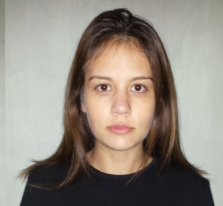 **Currículum Vitae**

**Datos Personales**

Nombres: Katherine Daniela

Apellidos: Servin Giménez

C.I: 4.022.695

Fecha de Nacimiento: 27 de diciembre de 1993

Lugar de Nacimiento: Asunción

Nacionalidad: Paraguaya

Edad: 23 años

Estado Civil: Soltera

Dirección: 15 pdas entre Independencia Nacional y

Ntra. Sra. De la Asunción

Barrio: Barrio Obrero

Teléfono: 0971 575 919

**Estudios Cursados**

**Estudios Primarios:**

Del Jardín al Tercer Grado: Escuela Parroquial “Nuestra Señora del Perpetuo Socorro”

Del Cuarto Grado al Noveno Grado: Colegio Privado “Sol de América”

**Estudios Secundarios:**

Primer Curso de la Media al Tercer Curso: Colegio Privado “Sol de América”

**Título Obtenido:**

Bachillerato Científico en Énfasis: “Ciencias Sociales”

**Estudios Universitarios:**

Lic. en Prótesis Dental ¨Promoción 2015¨ UNA Tel: (021) 207 502

**Estudios Complementarios**

Estudios Básicos de Ingles en el “Centro Cultural Paraguayo Americano”

Estudios Básicos de Informática

**Referencias Personales**

Sra. Sannie Servin: 0981 275 938

Sra. Stella Maris Ferreira: 0982 287 064

Sra. Myriam Ferreira: 0983 305 587

Srita. Melissa Vargas: 0982 854 290

